**南通理工学院招标文件**

**项目名称：海安校区学生中心礼堂椅采购项目**

**（项目编号：ZCZB2023046）**

**招标日期：2023 年9月20日**

**一、招标公告**

根据国家采购与招投标法律法规的有关规定，南通理工学院对海安校区学生中心礼堂椅采购项目进行公开招标，欢迎具备相应资质和实力的投标单位参加投标。现将有关事项公告如下：

**一、招标内容：**

1、项目名称：南通理工学院海安校区学生中心礼堂椅采购。

2、招标内容：

**海安校区学生中心大礼堂礼堂椅：1607座（中心距550mm）；**

**海安校区学生中心报告厅礼堂椅：420座（中心距570mm）。**

**具体数量最终按实际情况为准。**

3、项目概况：该项目位于南通理工学院海安校区。

4、工期要求：

所有礼堂椅安装完成时间2023年11月15日。

5、本次招标包括：南通理工学院海安校区学生中心礼堂椅采购项目投标人按招标人要求进行报价，确保材料品质，安装进度、施工质量。所有投标文件都必须在封袋骑缝处以显著标志密封。**（递交投标文件时需提供礼堂椅样品至少一套，可以提供多款样品并送至招标人指定位置）**

**二、投标人资格要求**

投标人应具备《中华人民共和国政府采购法》第二十二条规定的条件，提供下列材料：

1、具有独立承担民事责任的能力：在中华人民共和国境内注册的法人或其他组织或自然人。分支机构投标的，须提供总公司和分公司营业执照副本复印件，总公司出具给分支机构的授权书。

2、有依法缴纳税收和社会保障资金的良好记录：提供投标截止日前6个月内任意1个月依法缴纳税收和社会保障资金的相关材料。 如依法免税或不需要缴纳社会保障金的，提供相应证明材料。

3、具有良好的商业信誉和健全的财务会计制度：提供2021年度和2022年度财务状况报告复印件，如成立不满一年的企业，提供成立至今的月或季度财务状况报告复印件，或银行出具的资信证明复印件。

4、招标货物的生产厂家或生产厂家授权的经销商，经销商或代理商需提供厂家授权；

5、参加采购活动前3年内，在经营活动中没有重大违法记录：参照投标函相关承诺格式内容。

6、未被列入“信用中国”网站（www.creditchina.gov.cn)“记录失信被执行人或税收违法黑名单或政府采购严重违法失信行为记录名单”；不处于中国政府采购网（www.ccgp.gov.cn)“政府采购严重违法失信行为信息记录”中的禁止参加政府采购活动期间。

7、单位负责人为同一人或者存在直接控股、管理关系的不同供应商，不得同时参加本采购项目（或采购包） 投标（响应）。

8、代表人证书或授权委托书（需原件）。

9、本次招标不接受个体户投标、联合体投标，中标后不允许分包、转包。

**三、投标人资格审查方式：资格后审。**

**四、招标文件获取：**投标人自行登录南通理工学院招投标主页www.ntit.edu.cn/3554下载。

**五、招标文件售价：**人民币300元（支付宝，支付宝账号：18851411506【任**】。报名前缴纳，售后不退）。

**六、投标保证金：**人民币10000元。投标保证金一律采用转账方式汇至我单位银行账户，转账时备注项目名称及用途，我处原则上不接受现金交纳方式；投标保证金必须在投标报名前汇至我单位，报名时附汇款记录。如报名时未打投标保证金和附投标保证金汇款记录，则报名不成功，我单位将不接受投标文件。在退还投标保证金时，我处一律采用转账方式予以退还到各单位银行账户上。（未中标单位交纳的投标保证金将等额无息退还，中标单位交纳的投标保证金则转为履约保证金，合同签订货到后，将等额无息退还。）

南通理工学院账户信息：

开户名：南通理工学院

统一社会代码：12320000724161141N

开户行：中行南通分行营业部

账号：541758202529

行号：104306084105

地址：南通市崇川区永兴路211号

**七、报名要求**

1、投标报名时间：潜在投标人如确定参加投标，请务必于2023年9月28日17时00分前将“报名投标确认函”（格式见招标文件第五部分）填写完整后扫描+投标保证金汇款记录+标书费汇款记录，发送电子邮件至以下邮箱：caichl@ntit.edu.cn。邮件主题：***公司****项目报名。如潜在投标人未按上述要求操作，将自行承担所产生的风险。

2、递交投标文件时间：2023年10月10日（8:00-11:00）将投标文件（要求密封）递交我校资产与基建处招标采购中心，**样品与标书一起提供。**

3、响应文件接收截止时间：2023年10月10日11时00分。

4、本项目现场不开标，开标时间另行通知。

**八、投标文件递交方式**

**现场递交：**

（1）投标文件接收地点：南通理工学院资产与基建处行政楼216办公室

（2）联系人及联系方式：任老师18851411506。

**九、与本次谈判有关的商务事宜请按下列通讯方式联系**

**招标联系人及方式：**

单位部门：南通理工学院资产与基建处

联系地址：江苏省南通市崇川区永兴路211号，资产与基建处资产招标采购科216办公室。

邮政编码：226002

联系人：任老师 18851411506

现场勘查联系方式：海安校区陈老师18851381623

监督联系人及电话：蔡老师0513-85301108 13813609710

联系时间：工作日8:00-11:30,14:00-17:00。其他时间概不接待。

**友情提醒：**

1．报名后请各投标人连续关注本网站可能发生的相关变化等信息。如没有及时获悉相关变化而引起的后果由供应商自负。

2．请投标人认真阅读招标文件，**严格遵守时间**、资料提供等相关约定，如有疑问请及时来人、来函、来电询问。

3．招标公告发出后，潜在投标人根据招标公告内容，在领取招标文件前，可提出询问；报名结束后，未报名和未领取招标文件的，不能质疑。

**第二部分 投标要求**

**一、招标文件**

**1.1.** 名词定义

本招标文件中的招标人、投标人、中标人分别指：

（1）招标人指南通理工学院，亦称买方。

（2）投标人指响应招标并具备相应资质的参与投标的制造（厂）商、代理商。

（3）中标人指最后中标的投标人，亦称卖方。

**1.2.** 招标文件的组成

本招标文件由下列部分组成：

（1）公开招标采购公告

（2）投标人须知

（3）招标货物要求及相关说明

（4）商务条款

（5）附件目录及格式

**1.3.** 招标文件的澄清

如投标人对招标文件的某些内容有疑问，应在投标截止时间5日前以书面形式传真通知招标人，招标人将予以书面答复。招标人认为有必要时，可将答复内容（包括疑问内容，但不包括疑问来源）在南通理工学院招投标信息网站上公开发布。

**1.4.** 招标文件的补充和修改

（1）招标人有权在投标截止时间3日前对招标文件进行补充和修改，补充和修改的内容在南通理工学院招投标信息网站上公开发布。补充和修改的内容作为招标文件的组成部分，对投标人具有同等约束作用。

（2）如招标文件的补充和修改对投标人准备投标的时间有影响，招标人有权决定推迟投标截止时间和开标时间。

**二、投标文件**

**2.1.** 投标文件的语言

（1）投标文件及来往函件均应使用中文。

（2）授权文件、产品说明书、样本等非中文材料，其中的要点应附有中文译文。

**2.2.** 投标文件的组成

投标人编写的投标文件必须包括**商务文件**和**技术文件**。

* **商务文件**包括两部分：

**商务文件一（报价）：**

（1）投标函（格式见附件1）

（2）投标报价总表（包含产品简介、规格型号、参数说明）

**商务文件二（资格证明）：**

（1）营业执照复印件

（2）法定代表人资格证明原件

（3）法定代表人授权书原件

（4）法定代表人及授权代表身份证复印件或其他相关证明

（5）投标人近三年内无行贿犯罪违法记录声明

（6）原厂授权和原厂质保函

**（7）环保产品认证证书**

**以上资格证明文件的复印件均需加盖供应商公章**

* **技术文件**包括以下部分（投标人需标明所报产品的详细参数）：

（1）售后服务承诺书或技术协议书

（2）供应商近三年以来与本次招标货物同类产品的销售业绩（3套合同复印件，原件备查）

（3）投标产品宣传彩页、合格文件、技术资料等

（4）供应商认为需要陈述的其他内容

**2.3.** 投标文件的形式及签署

（1）供应商需提交商务文件一（报价）正、副本各1份，商务文件二（资格证明）正本1份，技术文件正本1份、副本4份，商务文件一（报价）、商务文件二（资格证明）和技术文件须分开装并在**投标文件的封面上**明确标明商务文件一（报价）、商务文件二（资格证明）和技术文件以及正本和副本。如投标文件正本与副本有不同之处，以正本为准。

（2）投标文件正本与副本均应使用A4型纸打印并胶印装订。

（3）投标文件不应有涂改、增删之处，但如有错误必须修改时，修改处必须由原授权代表签署。

**2.4.** 投标文件的密封和标记

投标人应将投标文件用封套加以密封，在封口处粘贴密封条，盖骑缝公章，并在封套上标明：

（1）收件人：南通理工学院资产与基建处

（2）招标项目编号：

（3）招标项目名称：

（4）投标人名称：

（5）联系电话（手机）：

（6）开标之前不得启封

没有按上述规定密封和标记的投标文件，招标人将不承担投标文件错放或提前开启的责任。

**三、投标细则**

**3.1.** 投标货物

投标货物必须是全新、未使用过的原装合格正品，完全符合招标文件规定的规格、性能和质量的要求，达到国家或行业规定的标准，属于国家强制认证的产品的必须通过认证。

**3.2.** 投标报价

（1）若本招标文件中的设备等方面的配置或要求中出现不合理或不完整的问题时，投标人应在领取招标文件后3日内以书面形式提出，招标人将根据实际情况向所有投标人重新发送补充说明。

（2）投标总价应是货物完税后的用户的交货价，其中应包含材料的加工、制作、运输、搬运、安装调试、材料检验、施工、保修等全部费用，以人民币报价。

（3）本项目不接受任何有选择的报价。

**3.3.** 投标文件的递交

（1）投标人应仔细阅读招标文件的所有内容并做出实质性的响应，同时按招标文件规定的要求和格式，提交完整的投标文件。

（2）投标文件应在投标截止时间前送达南通理工学院资产与基建处（南通理工学院主校区行政楼216），**逾期送达或未送达指定地点以及未按询价文件要求密封的投标文件，潜在投标人须自行承担相应风险。**

（3）招标人不接受电报、电话、传真及电子邮件投标。

**3.4.** 投标文件的修改和撤回

（1）投标截止时间后投标文件不得修改。

（2）投标截止时间前投标人可以撤标，但在投标截止时间后不允许撤标。

**3.5.** 投标有效期

从投标截止时间起，投标有效期为90天。

**3.6.** 招标终止

投标截止后，如投标人少于3个，招标人有权选择其他采购方式或终止本次招标。

**四、评标**

**4.1.** 招标人按规定的时间和地点进行公开开标，投标人根据招标人通知可派代表（持授权代表身份证明）参加。**投标人未派代表参加开标的，视为默认接受开标结果。**

**4.2.** 开标时，招标人将邀请投标人代表检查投标文件的密封情况，经确认无误后，由工作人员当众拆封，宣读投标人名称、投标价格、交货期等投标文件的主要内容。

**4.3.** 招标人组织用户代表和有关技术、经济方面的专家组成评标小组进行评标。

**4.4.** 在详细评标之前，招标人和评委要对投标人的投标资格以及投标是否对招标文件的实质性要求和条件做出响应进行审查。

**4.5.** 对招标文件的实质性要求和条件做出响应的投标应该是与招标文件要求的全部条款、条件、指标和规格相符，没有重大偏离的投标。招标人和评委判定投标的响应性只根据投标本身的内容，而不寻求外部的证据，投标人不得通过修正或撤销不符合要求的偏离从而使其投标成为实质上响应的投标。

**4.6.** 投标文件出现（但不限于）下列情况之一的，由评标小组评审后作无效投标或废标处理：

（1）超出经营范围投标的；

（2）不具备招标文件规定的资格条件及未按招标文件规定的要求提供资格证明文件的；

（3）无法定代表人签字或签字人无法定代表人有效授权的；应加盖投标人公章而未盖章的；

（4）投标有效期不足的；

（5）投标报价不合理明显低于成本的；

（6）重要技术指标和参数不满足招标要求的；

（7）重要内容或关键字迹模糊不清无法辨认的；

（8）未对招标文件实质性要求和条件做出响应的；

（9）故意哄抬价格或压价等其他恶意串通投标的；

（10）有损害招标人和用户利益的规定的；

（11）不同投标人的投标文件由同一单位或者个人编制；

（12）不同投标人委托同一单位或者个人办理投标事宜；

（13）不同投标人的投标文件载明的项目管理成员或者联系人员为同一人；

（14）不同投标人的投标文件异常一致或者投标报价呈规律性差异；

（15）不同投标人的投标文件相互混装；

（16）不同投标人的投标保证金从同一单位或者个人的账户转出。

**4.7.** 评标小组认为有必要时，将要求投标人述标或对投标文件中某些内容作出澄清或说明，但不接受投标人主动提出的澄清和说明。

**4.8.** 评标小组将从投标人的投标报价、产品质量、技术方案、售后服务、企业状况等经济、技术和商务及其他优惠条件等方面，依据评标方法，对所有投标文件进行综合评审。

**五、评标方法及评分标准**

**5.1.** 评标方法

（1）本次招标采用**综合评分法**评标，即在投标文件满足招标文件全部实质性要求，且按照评审因素的量化指标评审得分最高的投标人为排名第一的中标候选人。

（2）评标小组各成员独立对每一份有效投标文件进行评价并对除报价以外的评分项目进行评分，报价得分由工作人员通过计算得出。

**投标人得分 = ∑评委评价得分/评委人数 + 报价得分。**

**评分标准**

|  |  |  |  |
| --- | --- | --- | --- |
| **评审因素** | **分值** | **具体分值及评分标准** | |
| 投标报价 | 60 | 采用算术平均价法：  所有有效投标报价的算术平均值作为评标基准价，等于评标基准价的得基本分50分。投标人的投标报价每高于评标基准价1%扣1分，扣完为止。投标人的投标报价每低于评标基准价1%加1分，最多加10分。中间插值计算。  评标委员会（评标小组）有权对疑为低于成本的报价提出质询，被质询的报价人应提供该报价价格的相关证明材料供评标委员会（评标小组）审查，未提供或提供的证明材料不能证明其报价价格是合理的，将被作为低于成本报价予以否决。 | |
| 产品技术 | 25 | 技术要求（20） | 完全满足招标文件技术指标要求的基准分15分；有实质性正偏离每项加1—2分，最多加5分；有实质性负偏离每项减1—2分，减完为止。 |
| 性能品质（5） | 对投标产品的品牌、系列、档次、产地、行业（或高校）占有率、影响力以及产品的先进性、可靠性、稳定性等方面进行综合评价，评价好得4～5分；评价较好得2～3分；评价一般得0~1分。 |
| 投标人综合实力 | 6 | 企业资质  （3） | 根据厂家和投标人综合实力进行横向比较，优得3分，其他酌情扣减。 |
| 业绩案例  (3) | 投标人近三年与本项目中设备相类似的业绩案例，每份得0.5分，最多3分。  （提供合同复印件、合同中不得隐去任何内容（否则不得分），业主运行使用情况证明及验收合格报告等作为佐证材料，原件备查。） |
| 售后服务 | 8 | 售后服务  （5） | 根据售后服务方案、本地化服务能力、故障响应时间、处理速度、定期巡检以及技术支持、技术培训等服务承诺评分，各投标人横向对比，优得5分，良得3—4分，一般得0—2分。 |
| 质保期  (3) | 满足招标文件得2分，在原厂质保五年的基础上所有产品同时每延长一年加1分，最多加2分。需提供原厂质保函原件，否则不得分。 |
| 其他 | 1 | 投标文件 | 标书规范且有关键指标索引的，得1分，其他酌情扣减，扣完为止。 |
| 合计 | 100 | 投标人最后得分保留两位小数 | |

**第三部分 合同相关要求**

1．**招标人对中标候选人提供的业绩进行抽查核实，确认无误后签订采购合同**。中标人所签合同不得对招标文件作实质性修改。否则投标保证金将不予退还，由此给招标人造成损失的，中标人还应承担赔偿责任。

2．采购招标文件、中标人的投标文件及投标过程中有关书面澄清、承诺等均应作为合同附件，具有同等的法律效力。

3.中标人不得采用分包的形式履行合同，否则招标人有权终止合同，造成招标人损失的，中标人应承担相应赔偿责任。中标人出现违约情形，应当及时纠正或补偿；造成损失的，按合同约定追究违约责任；发现有假冒、伪劣、走私产品、商业贿赂等违法情形的，应由招标单位移交工商、质监、公安等行政执法部门依法查处。中标人不能及时供货的，按《合同法》规定处理，同时扣除相应合同履约金。另外，将视具体情况，限制其参加在本校范围内6个月至3年的采购招投标活动。

4.中标人如没有在合同规定的供货时限内交货并安装调试完成，招标人将向中标人发出书面违约通知并有权全部或部分终止合同，同时招标人由此造成的损失须由中标人负责赔偿。

5.招标单位故意推迟项目验收时间的，与中标人串通或要求中标人通过减少货物数量或降低服务标准的，在履行合同中采取更改配置、调换物品等手段的，要求供应商出具虚假发票或任意更改销售发票的，谋取不正当利益的，承担相应的法律责任。

6.本项目的详细合同内容《合同文本》另行商定。

**第四部分 采购项目需求**

**第一章 有关要求说明**

1**．优先采购**：政府采购优先采购节能产品和环境标志产品。节能产品是指列入财政部、国家发展和改革委员会制定的《节能产品政府采购清单》。环境标志产品是指财政部、国家环保总局制定的《环境标志产品政府采购清单》。

2**．产品要求**：产品必须是全新、未使用过的原装合格正品，完全符合采购文件规定的质量、规格和性能的要求，达到国家或行业规定的标准，实行生产许可证制度的，应提供生产许可证；属于国家强制认证的产品，必须通过认证。

3**．主要技术参数**：为鼓励不同品牌的充分竞争，如某主要技术参数属于个别品牌专有，则该主要技术参数不具有限制性，投标人可对该参数进行适当调整，并说明调整的理由。

投标人所有设备必须满足图纸及技术文件的要求，图纸与技术文件不一致的，按标准高的执行。

**第二章 采购项目商务要求**

**一、 交货时间、地点、系统安装调试及项目验收**

**1.交货期**

进场时间：2023年11月1日，完成时间2023年11月15日。

安装进度根据现场实际施工进度进行加工、安装（具体以甲方通知为准）。

**2.交货地点**

南通理工学院海安校区学生中心（投标方指定位置）。

**3.质量要求**

投标人所提供的货物，若技术性能无特殊说明，则按生产企业或国家有关部门最新颁布的标准及规范为准。投标人应保证货物是全新、未使用过的原装合格正品，并完全符合招标人在招标文件中对技术规格、参数、款式等的相关要求。

**4.付款方式**

（1）学校建议付款方式：全部货物安装结束并验收合格一个月后付至合同暂定价的90%；余下剩余10%作为质量保修金，质量保修金不计息，质保自验收合格日期起，满三年后30天内一次性支付清。

（2）对以上付款方式有异议者，卖方在报价时可同时提出。

**5.履约保证金**

中标单位缴纳的投标保证金则转为履约保证金，项目结束且验收合格后，将等额无息退还。

**6.质量保证期及售后服务**

（1）免费质保5年，人为损坏除外。

（2）质保期内，因货物质量问题导致的各种故障的技术服务及维修所产生的一切费用由投标方负责承担；保修期满后维修应只收成本费；终身维修。

（3）售后服务的其他条款。

**7.验收标准**

1、采购人应依据约定的质量标准进行验收。产品质量不符合约定标准的，采购人有权要求中标人更换货物或拒绝付款，重新供货，或要求退货，由此造成的损失由中标人承担。中标人若违约，采购人将依法追究相应法律责任。

2、中标人不能在规定的时间内完成生产的，按照合同总金额的2%计算，支付采购人违约金；对不能在规定的时间完成安装调试的，每延误一天，则按合同总金额的1%计算，支付采购人违约金。

3、若中标人未按约定提供质保服务，采购人有权自行委托第三方提供采购人所需要的技术支持和售后服务，所发生的费用由中标人承担，如因此造成采购人损失的，中标人应承担赔偿责任。

4、货物应与招标文件规定的规格技术参数及招标人确认的样品一致。

5、验收按国家有关的规定、规范进行。验收时如发现交付的货物有短缺、次品、损坏或其他不符合本合同规定之情形者，采购人应做出详尽的现场记录，或由采购人和中标人双方签署备忘录。此现场记录或备忘录可用作补充、缺失和更换损坏部件的有效证据。由此产生的有关费用由中标人承担。

6、如果合同货物运输和安装调试过程中因事故造成货物短缺、损坏，中标人应及时安排换货，以保证合同货物成功完整交付。换货的相关费用由中标人承担。

7、要求对全部设备、产品、型号、规格、数量、外形、外观、包装及资料、文件（如装箱单、保修单、随箱介质等）的验收。

**二、售后及培训服务**

1**．**售后维护方面，需有不少于每年两次的定期回访、维护。保修条款严格按国家规定/厂商规定（两者取高标准为准）执行。

2**．**售后服务、保修服务齐全，且均按有关国家标准规定执行。除特殊说明外，所有设备按原厂提供的要求保修。

3**．**在规定的服务期限内，中标人应提供系统维护所需的工作人员和材料，对产品进行定期或不定期的预防维护，使其系统保持良好的运行状态。

4**．**中标人应明确系统完善、免费维护期满后的维护方案和费用等。

5**．**产品质量保证：中标人须保证所提供产品具有合法的版权或使用权，本项目采购的产品，如在本项目范围内使用过程中出现版权或使用权纠纷，应由中标人负责，招标人不承担责任。

8．要求对项目提供7x24小时的实时技术支持响应服务，维修响应时间＜2小时，解决故障时间24小时内，或提供代用件。保修期内如同一故障发生三次，或在一个月内无法修复，中标人无条件换货。

9、投标人应在投标文件中详细对质量保证及售后服务方案做出承诺，并加盖投标人有效公章。

**三、 报价要求：**

1、报价应注明各产品品牌、规格、型号、参数、数量等。

2、提供以本标书清单为基准的项目报价；一个标的只允许一个报价，不接受任何有选择性的报价。

3、报价方式为国内指定地点交货价，并以人民币为报价货币，报价中必须包含设备的购置费用、运输费用、上楼费、安装调试费用、售后服务费用以及各种税务费用（提供增值税专用发票）。

4、报价应包含主要产品的培训，并提供培训方案。

5、投标人所提供的产品、服务均需要明确价格，如未标明价格或已标明单项价格而未计入总价，则投标人默**认该项目为免费提供。**

**技术参数要求**

**一、采购数量**

海安校区学生中心大礼堂礼堂椅：1607座（中心距550mm）；

海安校区学生中心报告厅礼堂椅：420座（中心距570mm）

最终金额以实际供货数量结算。产品必须满足招标人要求的各项技术参数，且与招标人确认的样品一致。**（中标单位根据现场确定最终礼堂椅的摆放数量，大礼堂需保证1600人位）**

技术参数及规格（投标单位送样椅时可提供多款面料颜色供甲方选择）：

**大礼堂座椅：中心距550mm，排间距900mm；不带写字板，座椅前方或后方有杯托。坐垫及靠背颜色为紫色。**

**报告厅座椅：中心距570mm，排间距900mm；不带写字板，材质及款式与大礼堂座椅一致，颜色可不一样。**

1、座、背海绵：采用铝合金模具，用优质PU发泡材料进行高密度冷发泡定型，座椅海绵密度为55—60KG/M3，靠背海绵密度为45—50KG/M3，具有保温、隔热、吸音、减震、防静电、透气性能好等特性。

2、座、背内板：座、背加厚内板，厚度为10mm，使用寿命更长。

3、座、背外板：采用优质多层板经模具冷压成型，再经修边、打磨、底油密封和精致环保面漆， 厚度不低于15mm，根据需要可选择颜色。

4、座椅回复：采用弹簧加钢架回复结构，或是自重回位，或是座内采用独有技术，扭簧与阻尼器（慢回位）装置，采用橡胶垫防撞降噪使噪音低至A声级（≤30dB），恢复缓慢无冲击性撞击，回位轻盈，持久耐用，无噪声。

5、座框架：采用优质冷轧钢板（厚度为1.5mm）经磨具冲压焊接成型，喷塑表面处理。（无故障永不变形）

6、扶手板：采用实木，仿形制作，板面经六次以上喷油、打磨，油漆采用国家标准GB18581-2009透原木纹高硬高度聚酯环保漆。美观耐用，根据需要可选择颜色。

7、面料：面料采用高级专用布料，抗污，防褪色。可根据客户要求做阻燃处理。

8、侧板：采用外扣式侧板设计，外敷海绵和扪布，触感柔和舒适。

9、站脚：采用优质铝合金经模具压铸一体成型，（压铸铝合金GB/T15115-2009检验要求）无毛刺，无焊接，表面作防氧化处理后经高温喷涂处理附着力强，抗冲击、耐腐蚀、不生锈、不褪色、经久耐用。

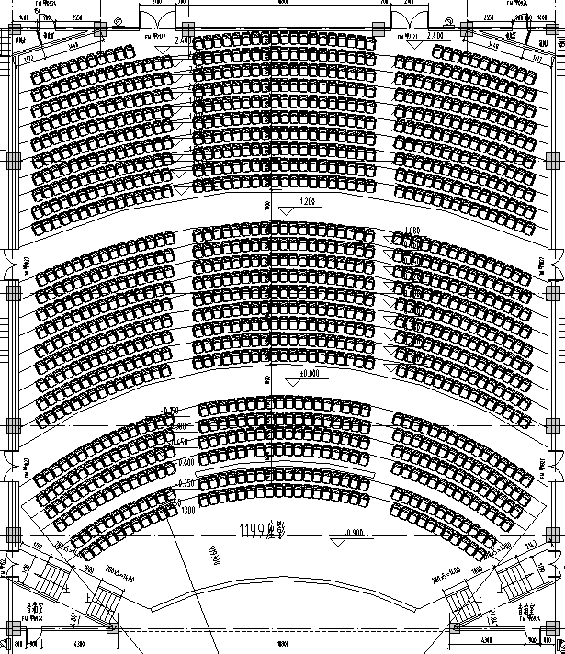

大礼堂一楼

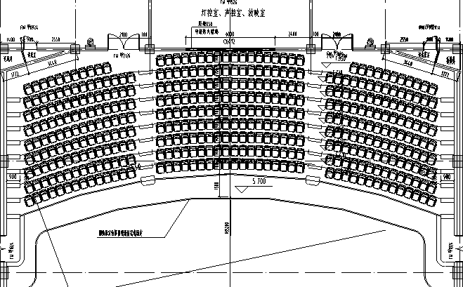

大礼堂二楼

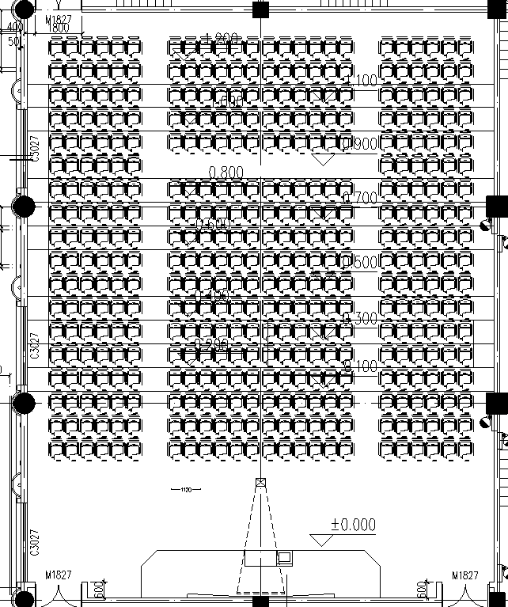

报告厅

礼堂椅参考规格：

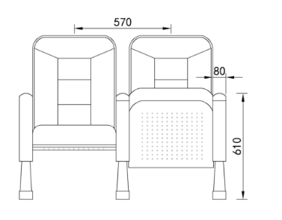

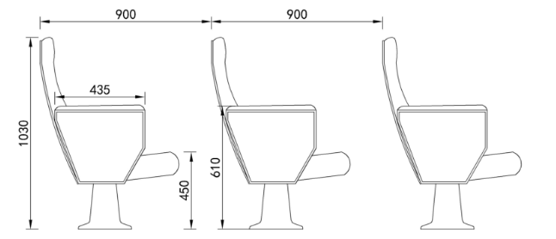

注：靠背总高度可根据礼堂椅款式不同有所不同，但不得低于1米；

坐高、坐深、扶手高度、宽度及扶手长度等需符合人体工程学尺寸，投标单位可根据产品做对应微调。**扶手造型仅供参考。**

**第五部分 附 件**

附件1：投标函

附件2：投标报价总表

附件3：法定代表人资格证明

附件4：法定代表人授权书

附件5：报名投标确认函

## 附件1：投标函

**投 标 函**

南通理工学院招投标管理办公室：

我方经仔细阅读研究 项目公开招标文件（项目编号 ），已完全了解公开招标文件中的所有条款及要求，决定参加投标，同时作出如下承诺：

1、我公司与本公开招标项目及该项目相关人员之间均不存在可能影响公开招标公正性的任何利害关系。

2、愿按公开招标文件的要求提供货物和服务，投标货物及服务的投标总价为：

（小写） ，（大写） 。

3、接受公开招标文件的所有条款、条件和规定，放弃对公开招标文件提出质疑的权利。

4、同意按照公开招标文件的要求提供所有资料、数据或信息。

5、认可贵方有权决定中标人或否决所有投标，并理解最低报价只是中标的重要条件，贵方没有义务必须接受最低报价的投标。

6、我方如中标，将保证遵守公开招标文件对投标人的所有要求和规定，履行自己在投标文件中承诺的全部责任和义务。

7、本投标文件的有效期为投标截止日后90天内，如我方中标，有效期将延至合同有效期终止日为止。

8、与本次招投标有关的事宜请按以下信息联系：

|  |  |
| --- | --- |
| 投标人名称（章）： |  |
| 授权代表（签名）： |  |
| 手 机 ： |  |
| E m a i l ： |  |
| 地 址 ： |  |
| 日 期 ： |  |

## 附件2：投 标 报 价 总 表

**投 标 报 价 总 表**

|  |  |  |  |  |  |  |  |  |  |  |  |  |
| --- | --- | --- | --- | --- | --- | --- | --- | --- | --- | --- | --- | --- |
| **项目名称** | |  | | | |  | | | **项目编号** | |  | |
| **序号** | **货物名称** | | **材质** | **规格型号** | **生产厂商** | **数量** | **货币** | **单价（元）** | | **总价（元）** | **保修期** | **备 注** |
|  |  | |  |  |  |  |  |  | |  |  |  |
|  |  | |  |  |  |  |  |  | |  |  |  |
|  |  | |  |  |  |  |  |  | |  |  |  |
|  |  | |  |  |  |  |  |  | |  |  |  |
|  |  | |  |  |  |  |  |  | |  |  |  |
|  |  | |  |  |  |  |  |  | |  |  |  |
| **投标人名称（公章）** | | |  | | **授权代表（签名）** | |  | | | |  | |

## 附件3：法定代表人资格证明

**法定代表人资格证明**

南通理工学院招投标管理办公室：

姓名： 性别： 身份证号码： 系我公司的法定代表人，参加南通理工学院（项目名称及编号）的投标，代表本公司签署投标文件、进行谈判、签订合同和处理与之有关的一切事务。

特此证明。

投标人名称： （公章）

日期： 年 月 日

## 附件4：法定代表人授权书

法人代表人身份证复印件粘贴处（反面）

法人代表人身份证复印件粘贴处（正面）

**法定代表人授权书**

南通理工学院招投标管理办公室：

本授权书声明：我（法定代表人姓名）系 （单位名称） 的法定代表人，现代表本公司授权（单位名称） 的 （被授权人的姓名） 身份证号码： 为本公司的合法代理人，参加南通理工学院（项目名称及编号）的投标，代表本公司签署投标文件、进行谈判、签订合同和处理与之有关的一切事务。

本授权书于_______年____月____日签字生效。

法定代表人签字：__________________

被授权人签字：____________________

投标人名称： （公章）

日期： 年 月 日

被授权人身份证复印件粘贴处

（反面）

被授权人身份证复印件粘贴处

（正面）

注：“法定代表人”直接参加投标和签署投标文件的无需提供该授权书。

## 附件5：报名投标确认函

**报名投标确认函**

南通理工学院招投标管理办公室：

一、我单位自愿参与贵校 （项目名称及编号） 项目的投标，现发确认函并作出以下承诺：

1、我单位完全符合采购公告中的投标人资质要求（提供）；

2、我单位按照采购文件要求缴纳投标保证金并会准时参加本次采购的投标；

3、我单位在投标过程中会严格遵守国家法律法规以及贵校相关管理规定；

4、我单位与本项目相关负责人之间均不存在可能影响公正性的任何利害关系。

如我单位提供虚假信息或未履行以上承诺，贵校可全额没收我单位缴纳的投标保证金（作为预定的损害赔偿而非罚款）。

投标人名称： （公章）

法定代表人（授权代表）签字：

授权代表联系电话（手机）：

授权代表身份证号码：

授权代表现阶段居住地：

参加投标人员身份证号码：

参加投标人员联系电话：

参加投标人员现阶段居住地：

进入校园车辆车牌号：

**备注：**1.准备参与本项目投标的单位如实填写后通过电子邮箱**（PDF及word版本）发送至**（邮箱：caichl@ntit.edu.cn，固定电话：0513-85301108）。

2.因投标人填写有误，造成以上信息资料不实、不全的，将由投标人承担全责。